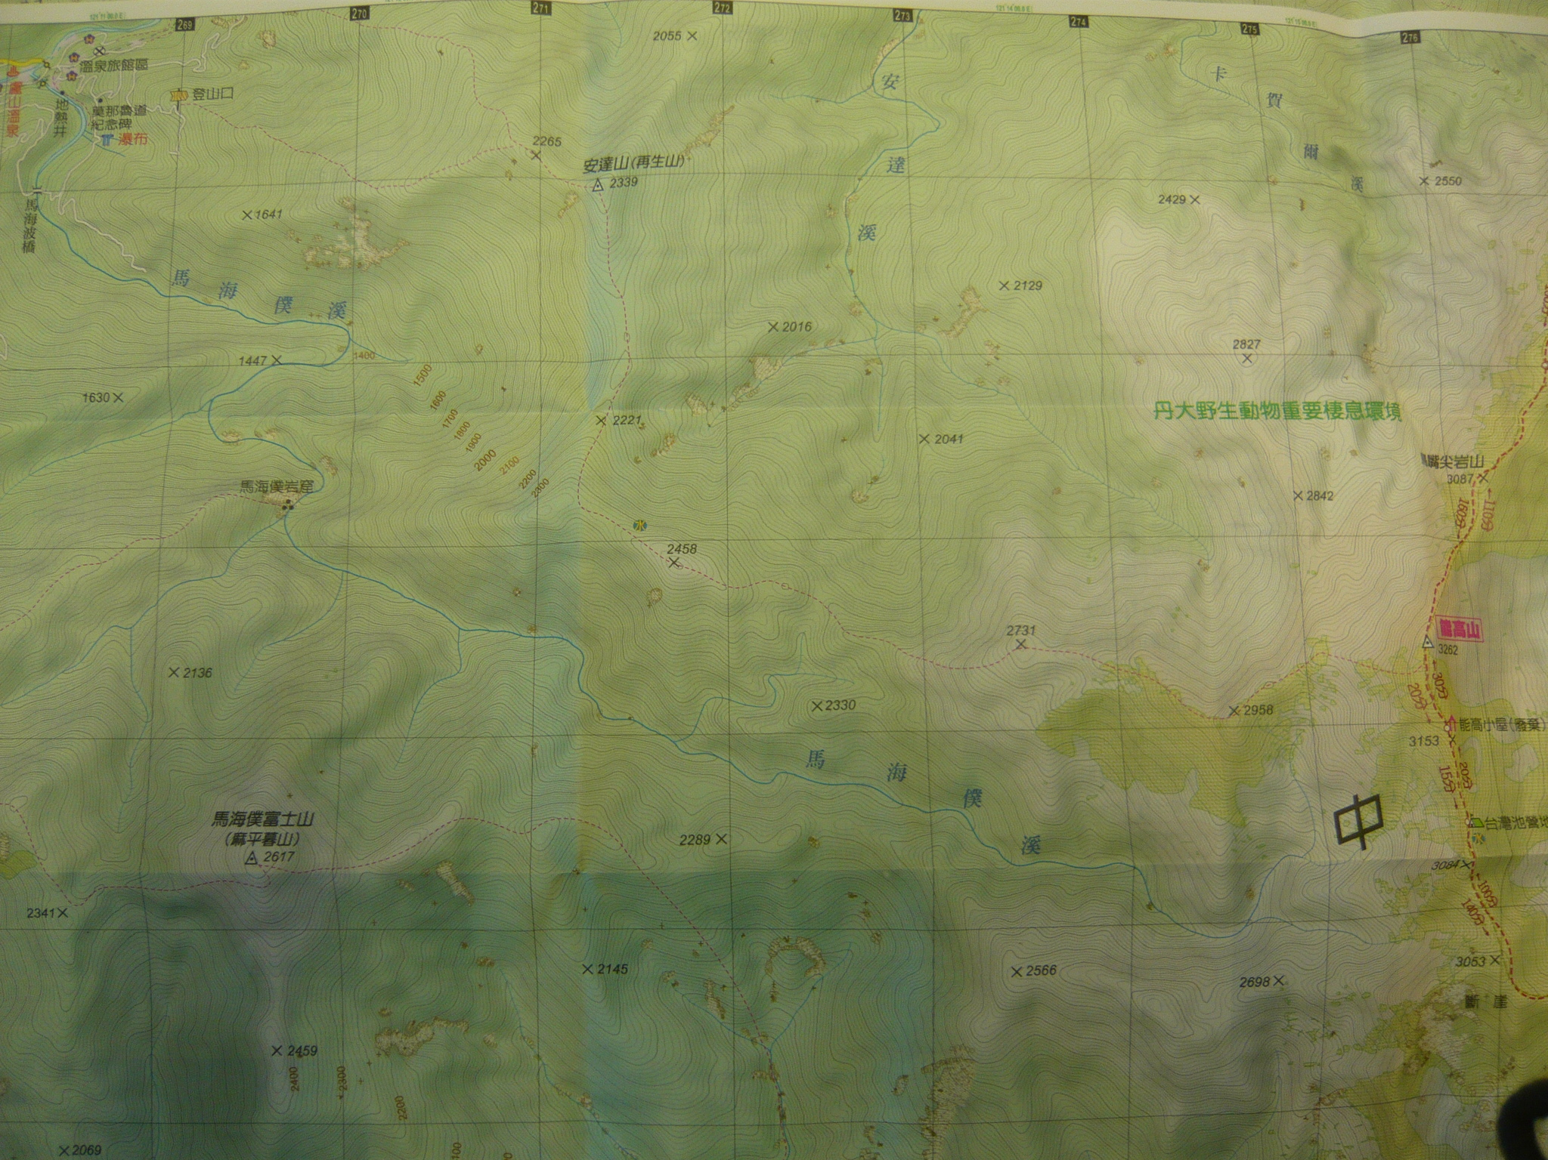
尋找水源及營地
尋找水源

